台北市立松山高中 九十一學年度第一學期期末考 三年級文組 數學科試題

- 多重選擇題：
  - 下列各敘述何者正確？
(A) 若A是n 階方陣，B是m 階方陣，則AB是n＋m 階方陣
(B) 兩矩陣相乘滿足交換律，即AB = BA
(C) 若A、B、C為矩陣，且對運算有意義時，則滿足分配律，即A ( B＋C ) = AB＋AC
(D) 矩陣對乘法滿足消去律，也就是說：若AB = AC，則B = C
(E) 若A、B為矩陣，r 為實數，且對運算有意義時，則滿足乘法對係數積的結合律，
即r ( AB ) = ( rA )B = A ( rB )。
  - 設A、B、C表n階方陣，kR，下列何者正確？
(A) A + B = B + A (B) AB = BA (C) 若det(A)0且AB = AC則B = C
(D) (AB)C = A(BC) (E) det( kA) = kdet(A) 其中det(A)表A之行列式值。

- 填充題：
1. 若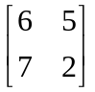=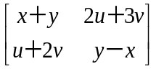，則 ( x，y，u，v ) = (A) 。
2. 設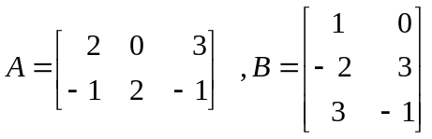，則 (1)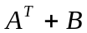= (B)
(2) BA = (C) (3) 若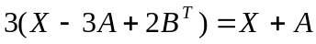，則矩陣X = (D) 。

3. 若A、B都是33階矩陣，且A = [a_{ij}]，B = [b_{ij}]，已知a_{ij} = 2i＋j，b_{ij} = i－2j，
則A＋B = (E) 。

4. 設A =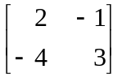，B =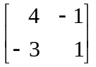，則
(1) X、Y為二階方陣，若2X＋3Y = A，X－Y = B，則Y = (F)
(2)= (G) (3) 若矩陣Z滿足ZA=B，則Z = (H) 。

5. 設A＝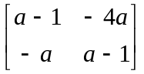， (1) 若A的乘法反矩陣不存在，則實數a值為 (I) 。
(2) 若A的乘法反矩陣存在，且的每一個元都是正的，則實數a之範圍為 (J) 。
6. 設A =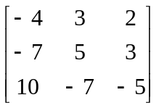，B =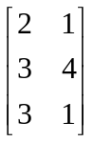，則 (1)= (K) 。
(2) 若矩陣X滿足AX=B，則X = (L) 。

- 計算及證明題：
  - (1)設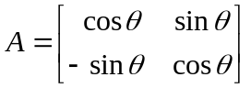，nN，試利用數學歸納法證明：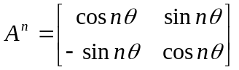
(2)試利用(1)之結果：若M =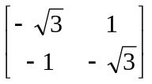，求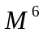。
台北市立松山高中 九十一學年度第一學期期末考 三年級文組 數學科試題
答 案 卷
三年 班 號姓名
- 多重選擇題：(每題5分，共10分)
1 |  | 2

- 填充題：(每格6.5分，共78分)
(A) |  | (B) |  | (C) |  | (D)
(E) |  | (F) |  | (G) |  | (H)
(I) |  | (J) |  | (K) |  | (L)

三、計算題：(共12分)

